Przeciętne zatrudnienie i wynagrodzenie w sektorze przedsiębiorstw w grudniu 2022 r.
2,2%
Wzrost r/r przeciętnego zatrudnienia w sektorze przedsiębiorstw
W grudniu 2022 r. przeciętne zatrudnienie w sektorze przedsiębiorstw w porównaniu z grudniem 2021 r. było wyższe o 2,2% i wyniosło 6504,7 tys. etatów. W stosunku do poprzedniego miesiąca przeciętne zatrudnienie pozostało na podobnym poziomie (dynamika 100,0%).

Przeciętne miesięczne wynagrodzenie w sektorze przedsiębiorstw w grudniu 2022 r. w porównaniu z grudniem 2021 r. było wyższe o 10,3% i wyniosło 7329,96 zł (brutto). Względem listopada 2022 r. przeciętne miesięczne wynagrodzenie brutto zwiększyło się o 6,9%.
10,3%
Wzrost r/r przeciętnego miesięcznego wynagrodzenia brutto w sektorze przedsiębiorstw

Rynek pracy w sektorze przedsiębiorstw
Sektor przedsiębiorstw stanowi część gospodarki narodowej, to znaczy, że dane dotyczą wybranych podmiotów prowadzących działalność gospodarczą
Dane odnoszące się do sektora przedsiębiorstw dotyczą podmiotów, w których prowadzona jest działalność gospodarcza zaklasyfikowana do wybranych rodzajów działalności PKD 2007, o liczbie pracujących 10 i więcej osób. W związku z tym, badanie nie obejmuje m.in. administracji publicznej, edukacji, opieki zdrowotnej i pomocy społecznej.
Wyszczególnienie | 12 2022 |  |  | 01-12 2022
Wyszczególnienie | w liczbach  bezwzględnych | 11 2022=  =100 | 12 2021=  =100 | w liczbach bezwzględnych | 01-12 2021= =100
Przeciętne zatrudnienie w tys. etatów | 6504,7 | 100,0 | 102,2 | 6509,1 | 102,6
Przeciętne wynagrodzenia ogółem (brutto) w zł | 7329,96 | 106,9 | 110,3 | 6653,67 | 113,0
w tym bez wypłat  z zysku | 7329,88 | 106,9 | 110,3 | 6652,73 | 113,0

Tablica 1. Przeciętne zatrudnienie i przeciętne miesięczne wynagrodzenia w sektorze przedsiębiorstw

W grudniu 2022 r. przeciętne zatrudnienie w sektorze przedsiębiorstw pozostało na poziomie zbliżonym do odnotowanego w listopadzie 2022 r., podczas gdy w listopadzie 2022 r. względem października 2022 r. zaobserwowano jego minimalny wzrost o 0,1%.
Porównując grudzień 2022 r. do grudnia 2021 r., przeciętne zatrudnienie w sektorze przedsiębiorstw zwiększyło się o 2,2%, podczas gdy w grudniu 2021 r. odnotowany w skali roku wzrost był niższy i wynosił 0,5%.

Wykres 1. Przeciętne zatrudnienie w sektorze przedsiębiorstw
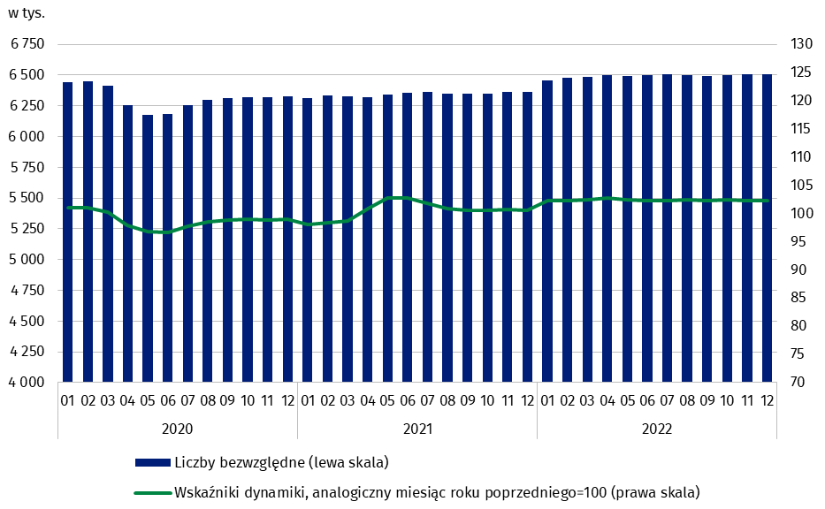
W związku z zaistniałą sytuacją epidemiczną i jej wpływem na rynek pracy, w 2020 roku obserwowano znaczące spadki w przeciętnym zatrudnieniu w sektorze przedsiębiorstw. W kolejnym roku przeciętne zatrudnienie ulegało niewielkim wahaniom, jednakże dopiero w 2022 roku powróciło do wartości odnotowywanych na początku 2020 r. W grudniu 2022 r. w stosunku do poprzedniego miesiąca przeciętne zatrudnienie pozostało na zbliżonym poziomie, tj. nieznacznie zmniejszyło się o ok. 2,8 tys. etatów.
W okresie narastającym całego roku 2022 w porównaniu z rokiem 2021 najwyższy wzrost przeciętnego zatrudnienia w sektorze przedsiębiorstw wystąpił w sekcji „Informacja i komunikacja (o 11,3%), natomiast najgłębszy spadek zaobserwowano w sekcji „Obsługa rynku nieruchomości” (o 1,2%) oraz „Górnictwo i wydobywanie” (o 1,1%).
Przeciętne miesięczne wynagrodzenia brutto w sektorze przedsiębiorstw obejmują wynagrodzenie zasadnicze oraz dodatkowe składowe wynagrodzeń, m.in. premie, nagrody, wynagrodzenie za płacę w godzinach nadliczbowych oraz odprawy emerytalne

W grudniu 2022 r. przeciętne miesięczne wynagrodzenie brutto w sektorze przedsiębiorstw zwiększyło się w stosunku do listopada 2022 r. o 6,9%, podczas gdy w grudniu 2021 r. w porównaniu do listopada 2021 r. wzrost wyniósł 10,3%.
Wzrost przeciętnych wynagrodzeń w grudniu 2022 r. względem listopada 2022 r. spowodowany był wypłatami m. in. premii kwartalnych, świątecznych, nagród z okazji Dnia Górnika, nagród rocznych oraz wypłatami odpraw emerytalnych (które obok wynagrodzeń zasadniczych także zaliczane są do składników wynagrodzeń). Najwyższy wzrost przeciętnych miesięcznych wynagrodzeń brutto odnotowano w sekcji „Rolnictwo, leśnictwo, łowiectwo i rybactwo” (o 74,3%), gdzie wynagrodzenia zwiększyły się do 15218,13 zł (miesiąc wcześniej wyniosły 8732,13 zł), „Górnictwo i wydobywanie” (o 32,6%), gdzie wynagrodzenia wyniosły 18800,93 zł (miesiąc wcześniej 14178,21 zł), „Działalność związana z kulturą, rozrywką i rekreacją” (o 26,5%), gdzie wynagrodzenia zwiększyły się do 7440,24 zł (miesiąc wcześniej wyniosły 5882,86 zł).
Zjawisko wzrostu płac w grudniu jest obserwowane co roku, m.in. z uwagi na wypłacane w niektórych jednostkach dodatkowe premie i nagrody

W skali roku (grudzień 2022 r. do grudnia 2021 r.) przeciętne miesięczne wynagrodzenie brutto wzrosło o 10,3%. Przed rokiem (grudzień 2021 r. do grudnia 2020 r.) odnotowano dynamikę wzrostu przeciętnej płacy na poziomie 11,2%.

Wykres 2. Przeciętne miesięczne wynagrodzenia brutto w sektorze przedsiębiorstw
W 2022 r. ustawowe minimalne wynagrodzenie za pracę wzrosło do 3010 zł, tj. o 7,5% względem roku poprzedniego, kiedy to wynosiło 2800 zł, co miało też wpływ na zmiany przeciętnych miesięcznych wynagrodzeń brutto w sektorze przedsiębiorstw

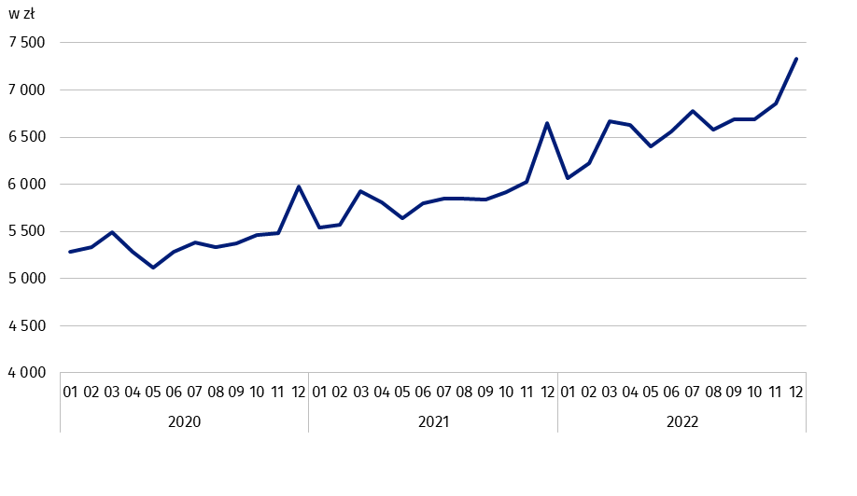
Narastająco w okresie całego roku 2022 przeciętne miesięczne wynagrodzenia brutto w sektorze przedsiębiorstw w stosunku do poprzedniego roku wzrosły we wszystkich sekcjach PKD 2007 od 3,4% w sekcji „Pozostała działalność usługowa” do 23,7% w sekcji „Transport i gospodarka magazynowa”, co dało ogółem wzrost w sektorze przedsiębiorstw o 13,0%. Najwyższą przeciętną płacę brutto w sektorze przedsiębiorstw w okresie narastającym odnotowano w sekcji „Informacja i komunikacja” w wysokości 11334,23 zł (wzrost o 12,4% względem 2021 roku) oraz „Górnictwo i wydobywanie” w wysokości 11173,60 zł (wzrost o 22,3% względem 2021 roku) , zaś najniższą w sekcji „Zakwaterowanie i gastronomia” na poziomie 4746,97 zł (pomimo wzrostu w odniesieniu do sytuacji rok wcześniej o 12,1%).

Wykres 3. Przeciętne miesięczne wynagrodzenia brutto w sektorze przedsiębiorstw według rodzaju działalności PKD 2007
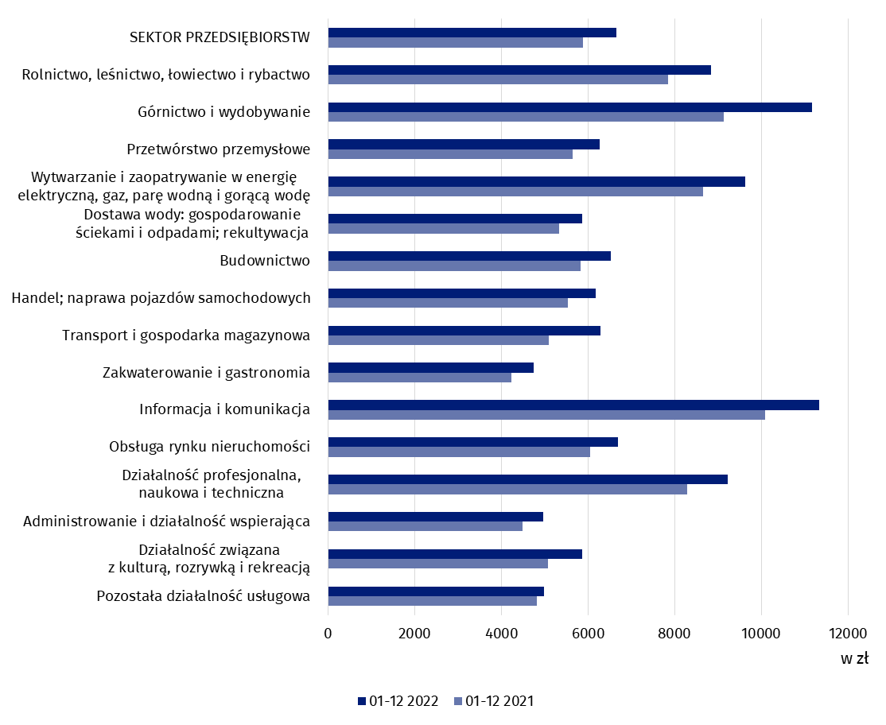
W ramach sekcji "Rolnictwo, leśnictwo, łowiectwo i rybactwo" badaniem objęta jest tylko działalność „Leśnictwo i pozyskiwanie drewna” (dział 02) oraz „Rybołówstwo w wodach morskich” (klasa 03.11); sekcja "Działalność profesjonalna, nauka i techniczna" z wyłączeniem działalności „Badania naukowe i prace rozwojowe” (dział 72) i „Działalność weterynaryjna” (dział 75); sekcja „Pozostała działalność usługowa" z wyłączeniem działalności „Działalność organizacji członkowskich” (dział 94).

Wyjaśnienia metodologiczne
Sektor przedsiębiorstw dotyczy podmiotów, o liczbie pracujących 10 i więcej osób, prowadzących działalność gospodarczą w zakresie: leśnictwa i pozyskiwania drewna; rybołówstwa w wodach morskich; górnictwa i wydobywania; przetwórstwa przemysłowego; wytwarzania i zaopatrywania w energię elektryczną, gaz, parę wodną, gorącą wodę i powietrze do układów klimatyzacyjnych; dostawy wody; gospodarowania ściekami i odpadami oraz działalności związanej z rekultywacją; budownictwa; handle hurtowego i detalicznego; naprawy pojazdów samochodowych, włączając motocykle; transport i gospodarki magazynowej; działalności związanej z zakwaterowaniem i usługami gastronomicznymi; informacji i komunikacji; działalności związanej z obsługą rynku nieruchomości; działalności firm centralnych (head offices); doradztwa związanego z zarządzaniem; działalności w zakresie architektury i inżynierii; badań i analiz technicznych; reklamy, badania rynku i opinii publicznej; pozostałej działalności profesjonalnej, naukowej i technicznej; działalności w zakresie usług administrowania i działalności wspierającej; działalności związanej z kulturą, rozrywką i rekreacją; naprawy i konserwacji komputerów i artykułów użytku osobistego i domowego; pozostałej indywidualnej działalności usługowej.
Źródłem danych jest „Meldunek o działalności gospodarczej” (DG-1). W ramach tego sprawozdania, podmioty o liczbie pracujących 50 lub więcej osób badane są metodą pełną, a podmioty o liczbie pracujących od 10 do 49 osób – metodą reprezentacyjną.
Dane z rynku pracy na formularzu badania DG-1 nie obejmują osób zatrudnionych na podstawie umowy zlecenia i umowy o dzieło – szczegółowy zakres włączeń z opisem metod obliczania zmiennych z rynku pracy znajduje się m.in. w objaśnieniach do formularza DG-1.
Ze względu na krótki termin w jakim jednostki dostarczają dane w ramach badania na formularzu DG-1, prezentowane wyniki mają charakter wstępny. W przypadku braku pełnej ewidencji na dzień sporządzania sprawozdania dopuszcza się wykazywanie danych szacunkowych, zaś w sytuacji konieczności skorygowania danych wykazywanych w poprzednich okresach, zmiany uwzględnia się wyłącznie w danych narastających.

Opracowanie merytoryczne:  Departament Rynku Pracy  Dyrektor Agnieszka Zgierska  Tel: 22 608 30 15 | Rozpowszechnianie:  Rzecznik Prasowy Prezesa GUS  Karolina Banaszek  Tel: 695 255 011
Wydział Współpracy z Mediami  Tel: 22 608 38 04  e-mail: obslugaprasowa@stat.gov.pl |   stat.gov.pl

@GUS_STAT

@GlownyUrzadStatystyczny

gus_stat

glownyurzadstatystycznygus

glownyurzadstatystyczny
Powiązane opracowania
Obszar tematyczny: Pracujący. Zatrudnieni. Wynagrodzenia. Koszty pracy
Zatrudnienie i wynagrodzenia w gospodarce narodowej w 1-3 kwartale 2022 roku
Struktura wynagrodzeń według zawodów w październiku 2020 r.
Zeszyt metodologiczny Pracujący w gospodarce narodowej
Zeszyt metodologiczny Wynagrodzenia w gospodarce narodowej
Temat dostępny w bazach danych
Baza BDL – temat rynek pracy
Baza BDM – temat rynek pracy
Ważniejsze pojęcia dostępne w słowniku
Sektor przedsiębiorstw w statystyce rynku pracy i wynagrodzeń
Przeciętne zatrudnienie
Wynagrodzenia do obliczania przeciętnego miesięcznego wynagrodzenia

Przeciętne zatrudnienie po przeliczeniu wymiarów etatów osób niepełnozatrudnionych na pełne etaty.
Opis działalności zaliczanych do sektora przedsiębiorstw zamieszczono na str. 4.
Załącznik do objaśnień sprawozdawczości z zatrudnienia i wynagrodzeń: http://form.stat.gov.pl/formularze/2020/objasnienia/zalacznik_do_objasnien.pdf.
W ramach sektora przedsiębiorstw sekcja ta obejmuje tylko działalność „Leśnictwo i pozyskiwanie drewna” (dział 02) oraz „Rybołówstwo w wodach morskich” (klasa 03.11).
W ramach sektora przedsiębiorstw, sekcja ta nie bada działalności „Działalność organizacji członkowskich” (dział 94).
Zeszyt Metodologiczny Meldunek o działalności gospodarczej przedsiębiorstw: https://stat.gov.pl/obszary-tematyczne/podmioty-gospodarcze-wyniki-finansowe/przedsiebiorstwa-niefinansowe/zeszyt-metodologiczny-miesieczny-meldunek-o-dzialalnosci-gospodarczej-przedsiebiorstw,31,1.html.
Formularz badania DG-1 wraz z objaśnieniami: http://form.stat.gov.pl/formularze/2022/passive/DG-1.pdf.

